Конспект уроку
з української літератури
в 11 класі ( філологічний профіль) на тему:

«Слава людини торувала славу поета»
(Д. Стус). Життєвий і творчий шлях Василя Стуса

Учитель: Ячменьова О. С.


Тема уроку: «Слава людини торувала славу поета» (Д.Стус).
Життєвий і творчий шлях Василя Стуса

Мета уроку: розширити та поглибити знання учнів про В.Стуса як феномен ХХ століття; учити учнів представляти напрацьовані матеріали у вигляді книжечок, презентацій, альбомів; формувати вміння аргументовано доводити власну думку, робити висновки, узагальнення; уміння працювати в команді; сприяти розвитку особистісних зацікавлень учнів; розвивати творчу уяву;
виховувати повагу та інтерес до особистості В.Стуса та його творчої спадщини; патріотичні почуття.
Тип уроку : нестандартний урок.
Вид уроку : захист проекту змішаного типу.
Форма реалізації: відкритий урок.
Обладнання: мультимедійна дошка, проектор, презентація, книжкова виставка, таблиці, пам’ятка «Як працювати в групі», «Складання сенкана», картки оцінювання.
Форми роботи: групова, фронтальна.
Методи й прийом: робота в групах, метод проектів, метод «Сенкан», «Мікрофон», рольова гра.
Термін реалізації проекту: дев’ять тижнів.
Очікувані результати: активізація пізнавальної діяльності;
підвищення інтересу до вивчення української літератури;
розвиток творчих здібностей;
оволодіють навичками самостійної роботи з додатковими джерелами інформації;
вмітимуть аргументовано доводити свою думку, представляти та оформлювати належним чином результати своєї роботи;
розвинеться бажання поділитися здобутками праці перед одногрупниками; сформується вміння працювати в команді.
Епіграф: Народе мій! До тебе я ще верну… (В.Стус)

ХІД УРОКУ

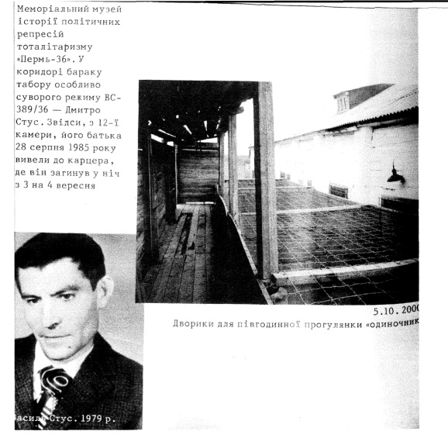
І. Мотивація навчальної діяльності. (На фоні презентації)

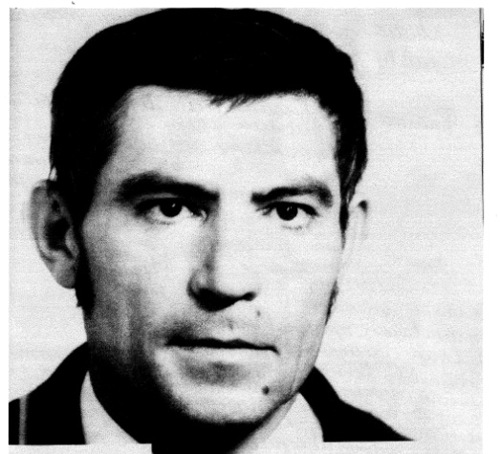
Учитель. Україно, рідний край! Ти могутня і така безсила, ти талановита і так не визнаєш свої таланти. Скільки ж найкращих синів було назавжди викреслено з твого культурного життя, розстріляно або репресовано? Та хіба ж ти винна в їхній долі!? Складається враження, що твої генії народжуються для того, щоб передчасно померти.
Одним з таких талановитих людей був Василь Стус – письменник трагічної долі.

ІІ. Повідомлення теми і мети уроку. Ознайомлення із структурою та завданнями.
1.Учні записують дату і тему уроку до зошитів.
- Тема уроку: “Слава людини торувала славу поета” (Д.Стус)

2.Словникова робота.
Феномен: 1. Незвичайне, особливе, унікальне явище, рідкісний факт. 2. Про людину, яка вирізняється якимись видатними здібностями, талантами до чогось тощо.
3. Звертається увага на епіграф уроку.
На уроці на основі дібраних вами матеріалів ми підтвердимо або спростуємо слова Д.Стуса.
4. Організаційний момент: Сьогодні ви будете захищати проекти групами, у які були об’єднані з урахуванням здібностей, нахилів, способу мислення.
Розгляд структурної організації проекту.
Структурна організація проекту

Постановка проблеми
Вибір теми

Об’єднання учнів у групи з урахуванням
здібностей, нахилів, способу мислення

Творчо-дослідницька
група №3
Творчо-дослідницька
група №2
Творчо-дослідницька
група №1

- Дослідити біографію В.Стуса,
- створити презентацію «Життя В.Стуса»;
- результати внести до табл.1
Акцент на:
- сфері діяльності;
- улюблених заняттях;
- природних обдаруваннях.
- дослідити листи В.Стуса до рідних;
- розкрити роль В.Стуса у вихованні сина; оформити.
- Дослідити творчість В.Стуса, оцінити його як поета;
- охарактеризувати В.Стуса як людину, спираючись на цитати;,
- результати внести до табл.2, оформити.

Загальні завдання:
1. Опрацювати запропоновані джерела.
1) Стус Д. Василь Стус. - К.,1992. – 340с.
2) Стус В.С. Вікна в поза простір. Вірші, статті, листи, щоденники, записи. – К.: Веселка, 1992. - 262с.
3) Солод Ю. Українська література – ХХ: погляд на межі тисячоліть. – К.: Світло знань, 1999. – 448с.
2. Вибрати інформацію, потрібну для підготовки виступу:
Група І: «Життя і епоха».
Група ІІ: «Поет – це людина. А людина – це, насамперед, добродій».
Група ІІІ: «Листи В.Стуса до рідних».
3. Систематизувати інформацію, дібрати аргументи, підтвердження думок. Обговорити зібрані матеріали у групі.
4. Підготовити виступ, дотримуючись змістовності, логічності викладу.
5. Представити напрацьовані матеріали у вигляді книжечок, презентацій, альбомів і т.п.
6. Висновки, узагальнення матеріалу внести до табл.№1 (Додаток 1).
7. Опрацювати 1(на вибір) поезію. Результати внести до табл.№2 (Додаток 2).
8. Загальний виступ групи до 10хв.
9. Керівникам групи оцінити роботу кожного учасника (табл.№3) (Додаток 4).

5. Методом «Мікрофон».
Як ви вважаєте: у чому актуальність нашого проекту? ( Відповіді учнів).
Отже, розпочинаємо презентацію нашого проекту (Наголошується, щоб учні робили відповідні записи почутого).

ІІІ. Захист проекту. Виступи представників груп:
1. ТДГ №1. Виступ із презентацією «Життя Василя Стуса», представлення книжечки «Василь Стус. Життя і епоха», результатів, внесених у таблицю №1.
2. ТДГ №2. Слухання поезій у прочитанні В.Стуса (аудіо запис «Голос Стуса», виступ із міні-альбомами «Література і Василь Стус», «Поет – це людина», представлення плакатів, результатів, внесених у таблицю №2.
3. ТДГ №3. Показ інсценізації «Урок любові», представлення книжечки «Листи Василя Стуса до рідних».

IV. Закріплення.
1. Тести на комп’ютерах (автор В.Гуцуляк, В.Наліжний).
2. Творче завдання. Складання п’ятирядкових неримованих віршів (методом «Сенкан») «Стус – феномен ХХ століття» (Відповіді учнів зафіксовано у додатку 5).
Пам’ятки «Складання сенканів» у кожного на столі (Додаток 3). Час на виконання 2-3 хв.

V.Рефлексія.
Після отриманих відомостей про В.Стуса повернемося до епіграфа нашого уроку (зачитується).
Методом «Мікрофон».
- Як ви розумієте слова епіграф? Чи повернувся до народу В.Стус?
- Чи цікаво було працювати за методом проектів?
- Який з етапів запам’ятався вам найбільше і чому?
- Чи відчули ви смак дослідницької роботи і роботи в команді?

VI. Оцінювання. Колективне узагальнення та обговорення результатів. Керівники груп здають картки оцінювання роботи учасників проекту. Таблиця №3 (Додаток 4). Учитель оцінює діяльність учнів.

Учитель. Народ виконав заповіт свого поета. У кінці 80-х років прах В.Стуса і його однодумців Олекси Тихого та Юрія Литвина перенесли в Україну і поховали на Байковому кладовищі. У 1990 р. вийшла його посмертна збірка поезій «Дорога болю». Поет із своєю неоціненною творчою спадщиною, яка народжувалася в тюрмі, повертається до свого народу.

VII. Домашнє завдання.
Написати твір на одну із запропонованих тем.
- Мої роздуми над трагічною долею В.Стуса.
- Чим збагатила мене творчість В.Стуса.
- Основні мотиви лірики В.Стуса.
- Поезія В.Стуса в контексті творчості шістдесятників.
- Образ знедоленої України у творчості В.Стуса.

